9 октября **День Культуры**

**9 октября** вся прогрессивная общественность отмечает **день Культуры** в память человека, поднявшего её понимание и значимость на качественно новую высоту, и всю свою жизнь посвятившего утверждению основ культуры во всех сферах нашей жизни, - Н.К. Рериха. Его не случайно называют Водителем Культуры. Водитель Культуры – это тот, кто не только знает, как она (и мы вместе с ней) будет развиваться в наступающую эпоху – эпоху Светлого (Золотого) века, но и шаг за шагом показывающий нам те сложности, препятствия и испытания, а также радости, открытия и преображения, которые выпадут на долю каждого желающего войти в сужденное нам будущее.

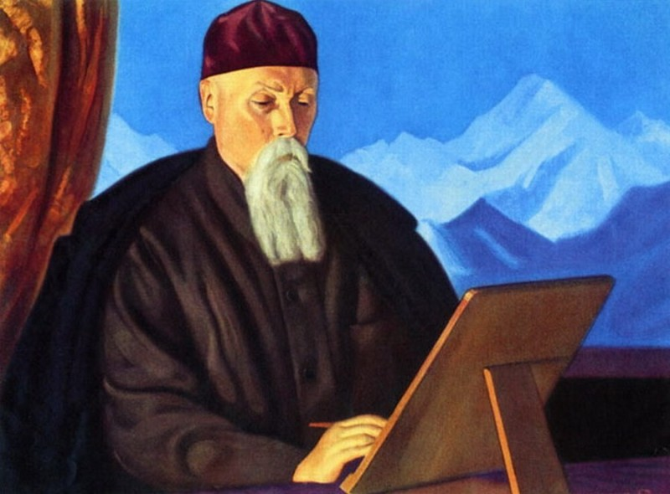

По твёрдому убеждению Н.К. Рериха, культура для всех нас должна заключаться в утверждении элементов красоты и гармоничных сочетаний во всех без исключения видах человеческой деятельности и творчества (в том числе касающихся и тонких планов). Повышение уровня культуры, или культурности, каждого из нас будет заключено в непрерывном процессе осознания красоты во всех её бесчисленных аспектах. Осознание будет означать понимание и принятие (не умом, а сердцем) преобразующей мощи энергий красоты, разлитой в Мироздании Творящими Силами Космоса, Которые утвердили и для человечества следующий этап его развития через освоение и правильное использование именно энергий красоты.

Н.К. Рерих дал настолько полное и всеобъемлющее определение культуры, настолько ясно очертил и широко осветил области её созидательного проникновения, что ещё не одно поколение будет осмыслять и строить свою творческую деятельность, опираясь на его идеи и предвидения в этой важнейшей сфере нашей жизни.

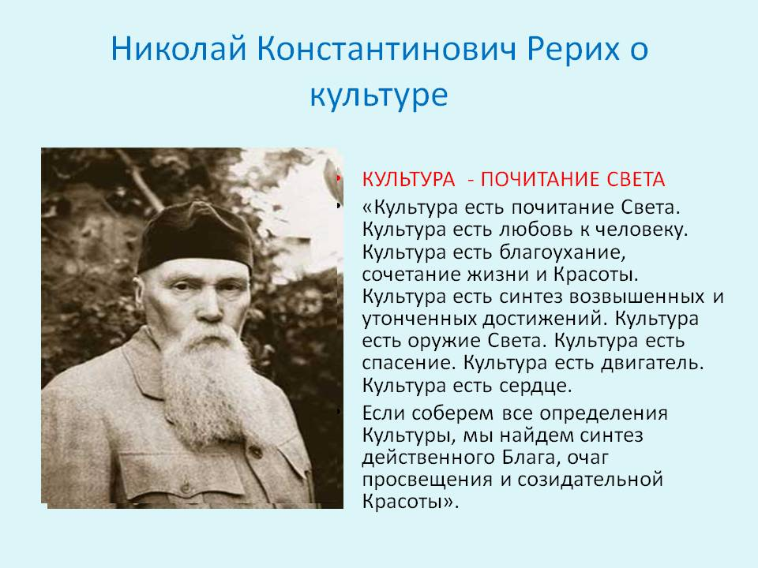

Обратимся к его статье ***«Культура – почитание света»***, в которой он символически, но необычайно ёмко отразил задачи, стоящие перед культурой, по способствованию выхода человечества из духовного кризиса и подключению его к эволюционному процессу, а также раскрыл новые горизонты культурного строительства (по совершенствованию человеческой натуры и формированию в людях нового мировоззрения в наступающую огненную эпоху, отражающего единство и взаимопроникновение трёх миров, включающего в себя знание космических законов, учитывающего необходимость взаимодействия с Живым Пространством).



**«Культура есть почитание Света»** (культ – почитание (лат.), Ур – свет (санскр.)). Но что заключает в себе истинный Свет? Мы говорим: «Светлые мысли, чувства, дела». Свет какого источника наполняет их? Конечно же, Единого, лежащего в основе Мироздания и всякого творчества. Свет, идущий от Творящих Сил Космоса, Иерархии Светлых Сил, наполнен не какой-то отвлечённой красотой, но любовью, жизненной энергией, единственно питающей всё сущее, в том числе и наши тонкие оболочки. Именно Свет Высший питает наш дух (нашу истинную сущность) и именно любовью, которая, подобно живительному лучу солнца, даёт каждый импульс ко всякому нашему развитию и совершенствованию как плотного, так и высших наших тел.

Непочтение к Источнику жизни будет высшим проявлением невежества, потому что оно пресекает жизненный поток и облекает наш дух, наши тонкие тела на энергетическое голодание, а потом и их смерть. Истинное почитание Света (не умственное – отвлечённое, ничему не служащее и не обязывающее, а именно сердечное, когда это становится дело и заботой каждого дня, без пренебрежения и умаления) будет означать понимание роли Света в нашей жизни и постоянное взаимодействие с ним на высокоэнергетической волне (посредством сердца).

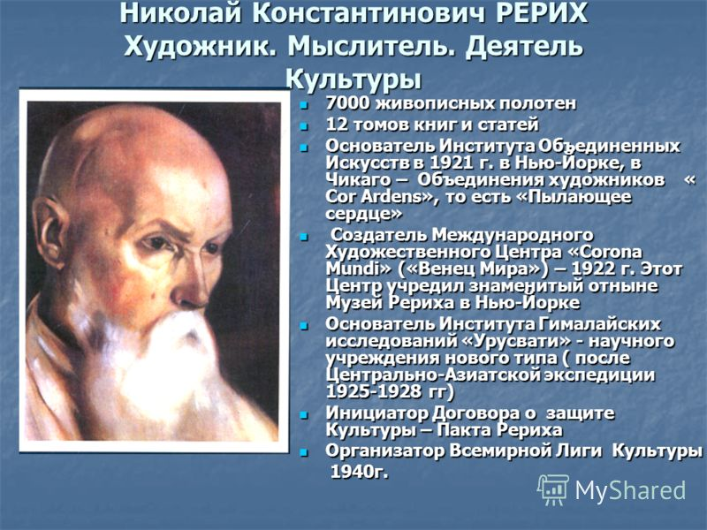

**«Культура есть любовь к человеку».** Почему отсутствие любви к своему ближнему будет проявлением бескультурья? Любое выражение истинной любви, то есть сердечного безвозмездного даяния (как к конкретному объекту, так и во имя Общего Блага), созвучно с вибрациями Высших Сфер (где любовь есть основа всех построений), и поэтому связывает нас (по закону магнетизма) с этими Сферами с одной стороны, и человеком, который нуждается в этой энергии для его духа, с другой. И каждый, кто наполнен такой самоотверженной любовью к своим ближним (хотя при знании несовершенной природы человека это очень непросто), служит для них, таким образом, проводником, связующим именно с Высшими вибрациями.

Не может человек, наполненный только своими личными интересами, дать другим доступ к чему-то возвышенно – утончённому, потому что все его излучения и построения будут лишены красоты и поэтому станут выражением безобразия (особенно в видении тонкого плана). И напротив – все великие и прекрасные произведения искусства, все шедевры, как мы знаем, были созданы творцами, работавшими во имя Общего Блага, и соответственно - под Высшим вдохновением Муз, посещающих тех, чьи сердца горят подобно сердцу Данко, и кто желает показать другим лучшие пути, избавить их от страданий и саморазрушения.

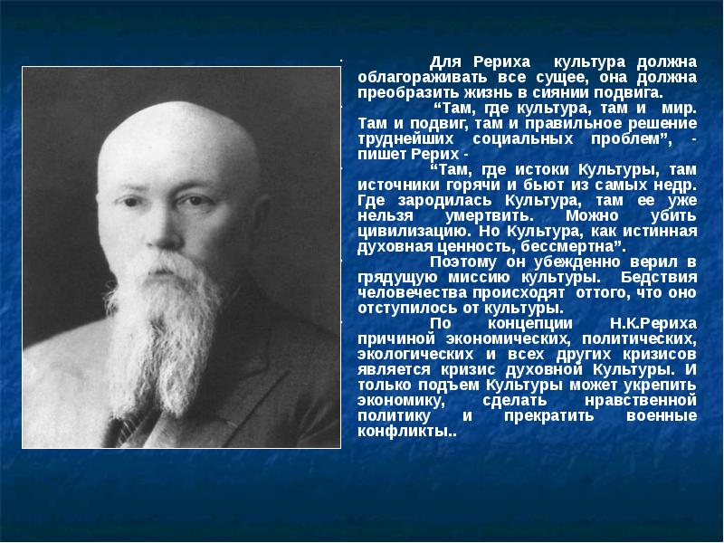

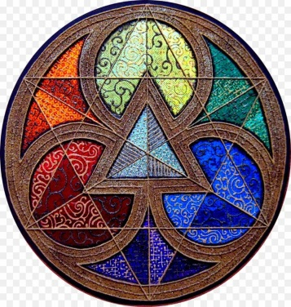

**«Культура есть благоухание».** Всё, созданное в гармонии (в созвучии с Высшими вибрациями), имеет прекрасное пространственное звучание, а также великолепный аромат. И если все проявления грубости, самости, бескультурья зловонны и отвратительны для тех, кто имеет утончённое (сердечное) обоняние, то они же смогут подтвердить, что очень притягательные запахи сопровождают творения, идущие от сердца, пылающего огнём самоотверженности, любви и Высшего вдохновения.

**«Культура есть сочетание жизни и красоты».** Если многие, погрязшие в низших чувствах, предпочитают безобразные, зловонные и мерзкие условия обитания, похожие на свинарники, и не стесняются разнузданности своего поведения, то культурного человека будет отличать не просто изысканность вкуса, но именно привнесение истинной красоты во все элементы и своего обихода, и поведения, и трудовой деятельности, и творчества. Почему выделен эпитет «истинная»? Потому что многие образцы «изысканности» в современной жизни базируются на преходящей, жизненно не практичной, вычурной, нелепой, подчас шокирующей моде. Но там, где ценятся роскошь и богатство, чины, титулы и звания, где в почёте игры разума и сугубо чувственные ощущения, там нет места сердечному току, гармоничному созвучию с природой, откуда человек черпает всё лучшее для усовершенствования своей жизни.

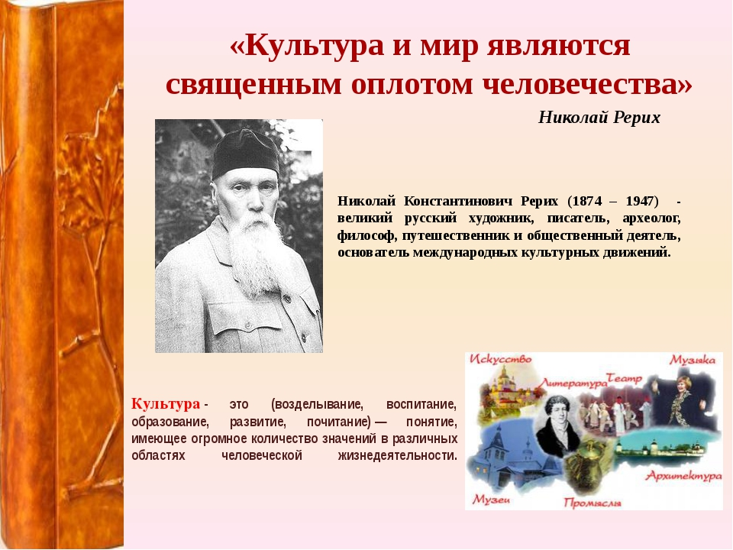

Если человек, живущий в согласии, гармонии и плотном взаимодействии с окружающей его природой, впитывает с её созерцанием, пользованием её даров и возможностей растворённые в ней природные огни (энергии красоты), конденсированные во всех природных формах (они не теряются даже в процессе переработки – жизненном творчестве человека), и тем самым обеспечивает своему духу необходимое питание, то по-другому обстоят дела у тех, кто «уходит» от природы. В очень тяжёлое положение поставили себя те, кто создал для себя надприродную (бесприродную) реальность, характерную для многих мегаполисов, где установлены свои правила и законы (поведения, творчества, да и жизни в целом), потому что они лишили себя, особенно свой дух, подпитки энергиями красоты.

Для них реальностью становятся иллюзии (химеры), созданные измышлениями рассудка и ужимками неуёмного астрала. Но важно понимать, что грозные и страшные симптомы в виде стрессов, депрессий, пресыщенности, безвыходности (приводящей к суицидам), пристрастий к пагубным привычкам, социальных язв и болезней, принимающих характер эпидемий, яро указуют на отсутствие в жизненных условиях этих людей взаимодействия с Высшими Сферами, непрерывно транслирующими для всех нас энергии красоты. Поистине, природа не только истинный наш учитель, но и источник красоты, откуда Человек Разумный и воспринимает все лучшие основы для фундамента общемирового здания Культуры.

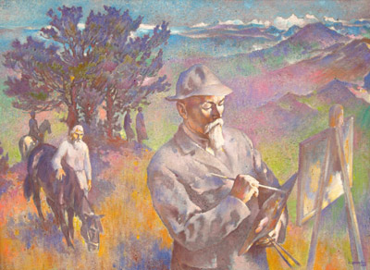



**«Культура есть синтез возвышенных и утончённых достижений».** Возвышенные и утончённые достижения – речь здесь идёт не просто о развитии вкуса, но о способности чувствовать, воспринимать, преобразовывать энергии красоты, а также Радость мира и щедро делиться ей с окружающими. А появляются они в ходе процесса возжжения высших внутренних огней, связанного с развитием нашего сознания (сердца), и неотделимого от серьёзной внутренней борьбы с ветхим (несовершенным) человеком внутри себя, от подчинения воле нашего духа всех своих низших оболочек. И очень часто накал этой борьбы носит весьма напряжённый и драматический характер, потому что сражение это идёт не на жизнь, а на смерть, и «враги» наши (наши же тонкие порождения) не видимы тонким глазом, но яро воздействуют на нас.

Но претерпевший всё (а без страданий практически не обходится ни одно преодоление своей низшей природы) становится совсем иным человеком, способным чувствовать и понимать не только боль своего ближнего, но и целого мира. Поэтому прошедший через горнило внутренней борьбы человек тонко реагирует на малейшую дисгармонию и не допустит грубости в любом её проявлении, этого порождения тёмного невежества и спутника того, кто блуждает в потёмках жизни. А поскольку только утончённость сердца способствует восприятию Космических Велений новой эпохи и определению Высшего вектора для всей своей внутренней деятельности, то победитель самого себя проявит напряжённую чуткость в поисках гармонии и не допустит преступного невежества, огрубения и скатывания во тьму.

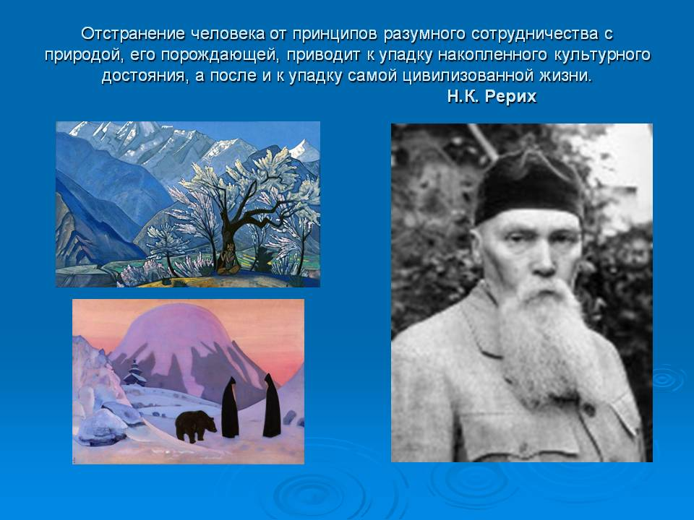

**«Культура есть оружие Света».** Свет сражается с тьмой и хаосом, и причиной нашего погружения в них является, прежде всего, опять наше же невежество. Все самые страшные человеческие пороки и духовные язвы порождены именно им, ведь если бы человек чётко и ярко представлял бы себе все последствия своих невежественных действий, не была бы так обширна и активна внешняя тьма. Именно тьма (внешняя в сочетании с внутренней) заводит человека в тупик его жизненных обстоятельств, откуда он не видит выхода и конца своим страданиям.

И только Свет рассеивает тьму, только его касание даёт отраду измученной шатаниями душе. Свет несёт знание, знание себя, своего места в мире и своего взаимодействия с этим миром и Творящими Силами Космоса. Если самость и эгоизм несут разъединение, вражду и войны (что чуждо Божественной природе человека), то единение людей через сотрудничество и кооперацию, взаимопомощь и самоотверженность, дружбу и любовь, эти обязательные атрибуты жизненной культуры, создаст мир и процветание, обеспечит развитие и совершенствование. Культура своим лучом света поражает тьму в корень и обеспечивает доступ к самым высоким вершинам духа и человеческих достижений. И не случайно символом оружия Сил Света стало Знамя Мира, Знамя Культуры, Знамя Будущего.

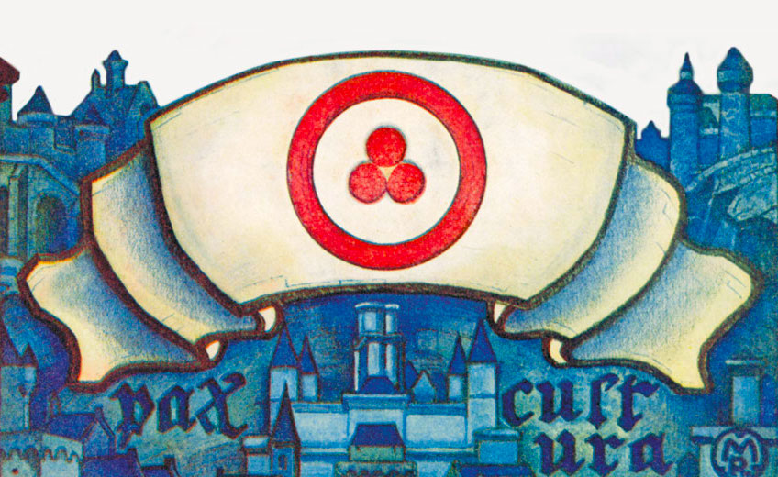

**«Культура есть спасение».** Тщательно культивируемые тьмой пороки и язвы духа человечества завели его на край самоуничтожения. Но никакие материальные богатства, обманы и хитрости не смогут спасти тех, кто, используя слабости и невежество большинства, живёт за их счёт, повелевая ими по принципу – разделяй и властвуй!

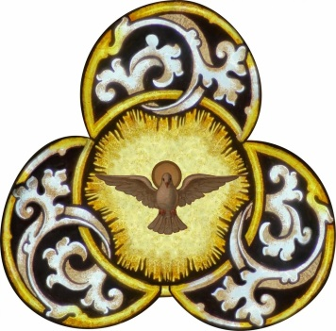

Нельзя до бесконечности выводить из равновесия природные стихии и своим тёмным творчеством отравлять живое пространство. По закону причин и следствий сметающие всё на своём пути природные и социальные катаклизмы с каждым годом становятся всё многочисленней и разрушительней. И мы знаем, что «нет граду стояния, если в нём нет хотя бы одного праведника».

Как пробудить дух человеческий, чей сон в итоге является причиной всех бедствий? Водители человечества указывают единственный путь – это приятие культуры. После мировых войн и прочих ужасов уходящей эпохи испытание принятием культуры является последним шансом к спасению. Только приобщение к культуре, введение её элементов во все проявления человеческой жизнедеятельности, позволит нам воспринять тончайшие, но мощные энергии пространства, всё нарастающие в своём потоке, предназначенные преобразовать Землю и всё её населяющее на новый энергетический уровень.

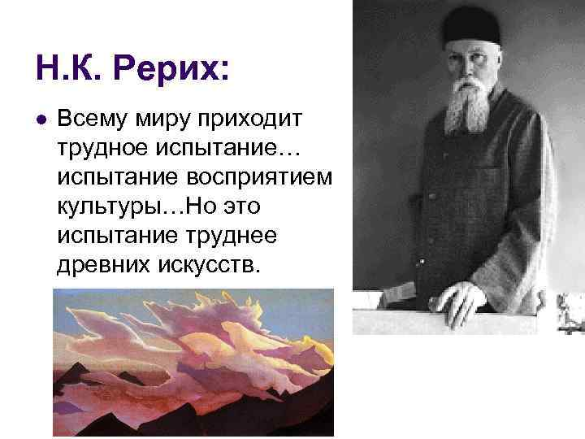

**«Культура есть двигатель».** Одновременно с путём спасения культура является нашим двигателем в будущее, в Новую Землю, которая будет окружена Новым Небом. Будущее человечества, заповеданное нам Свыше, где будет «единое стадо и единый Пастырь» (Иерархия Света), строится на принципах общинножития, в котором единым языком будет язык культуры, а каждое действие и творчество будет согласовано в созвучии с Небесными Аккордами и тесно взаимодействовать с Творцами Космоса. Как себя подготовить к этому уготованному уже нам недалёкому Будущему?

Если мы из истории внимательно посмотрим на те движущие факторы, которые способствовали развитию человеческого общества, то увидим, что вначале «загорался» тот или иной Светоч Истины (её Носитель), затем его огонь сердца возжигал очаги культуры, затем уже на формируемых культурных (и жизненных) ценностях развивалась система знаний (науки, ремёсла, производства) и управления (истинные правители). (Ярко выраженные примеры: Св. Франциск Ассизский – эпоха Возрождения, Просвещения – в Европе, Св. Сергий Радонежский – Золотой и Серебряный века русской культуры – в России.)

В период бурного расцвета цивилизации появлялись новые герои, подвижники культуры, которые своим примером и творчеством формировали лучшие культурные ценности и воспитывали целые поколения. А рушились эти цивилизации тогда, когда случалась подмена истинных жизненных ценностей и предавались забвению идеалы культуры, и как следствие – наступало нравственное разложение общества. Завоеватели лишь завершали процесс уничтожения целых народов. Так было раньше, но в будущем Культура – победительница всегда будет лежать в основе всех государственных и общественных построений.

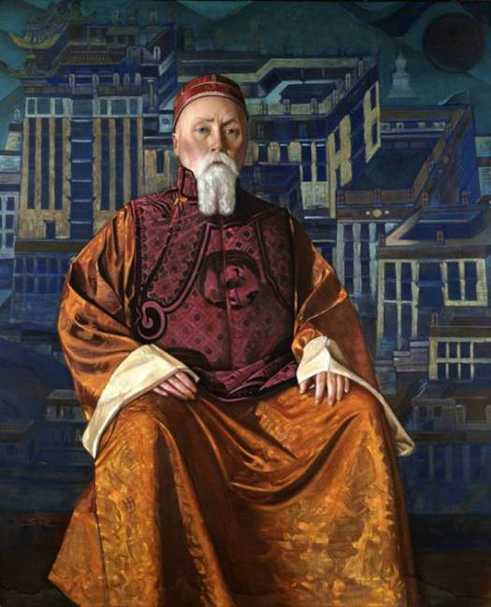



**«Культура есть сердце».** Действительно, культура есть Сердце всех построений будущего – всех законов взаимодействия людей между собой, с Природой, окружающим нас Мирозданием и Иерархией Сил Света; всех правил взаимоотношения со своими ближними; всякого вдохновенного и самоотверженного творчества. Если сердце человека – это место, где соединяются плотный, тонкий и Огненный миры, то элементы истинной культуры (произведения искусства, чувства, мыслеобразы, процессы взаимодействия с энергиями красоты) послужат именно для соединения всей нашей жизни с энергиями Высших Миров, и человечество сможет стать полноправным участником Беспредельного Космического сообщества.

Поэтому сердце Культуры должно и будет биться (а через него и сердце каждого из нас) в унисон с Космическим Сердцем, фокусируя и распределяя Космические энергии в наших сознаниях для творческого процесса по преображению Земли. Этот процесс имеет обратную связь – **«Великое древо культуры питается неограниченным познаванием, просвещённым трудом, неустанным творчеством и подвигом благородным».** И поскольку **культура** имеет природу Небесную, Божественную, то она **как истинная духовная ценность бессмертна. Нитями сердечными объединены труженики Культуры** (а с ними – и с Высшими Сферами). **И не мечтатели они, но строители.** Строители Будущего.

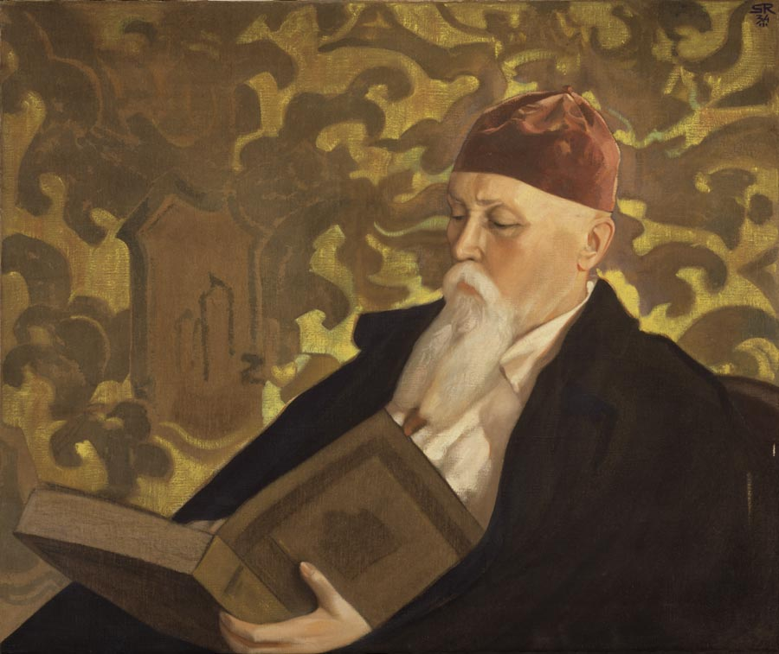

И лучшим видом нашего почитания великой души Н.К. Рериха будет наше приобщение к Культуре во всём её многообразии, новое и расширенное понимание своих задач по привнесению элементов культуры в свою жизнь.

И пусть будет наполнен особой радостью этот день, который вскоре явится одним из самых важных праздников Будущего!

**День Культуры**

Сегодня день Культуры отмечаем,

Ей Рерих жизнь безмерно посвятил.

Водителем культуры называют

Того, кто Свету искренне служил.

Культуры полное он дал определенье,

Раскрыл её задачи для людей.

Оно для всех грядущих поколений,

Где кладезь мыслей и благих идей.

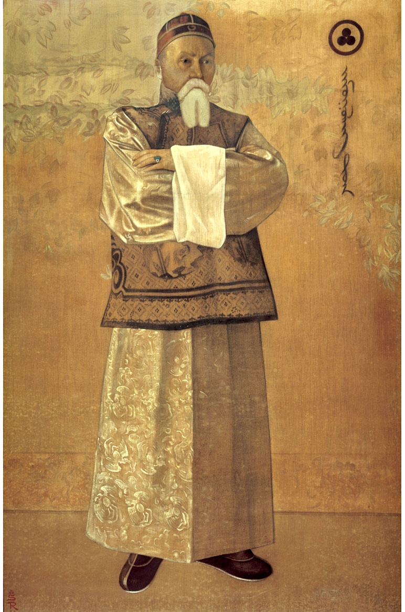

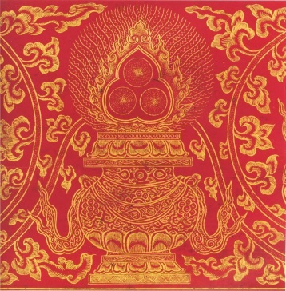

Культура – это почитанье Света,

А Свет искусно, странно воплощён

В шедеврах золотых веков расцвета

У всех народов живших и времён.

Основы жизни твёрдо укрепляя,

Где дух добра и светоч красоты,

Культура имя Бога прославляет,

Его творящие великие мечты.

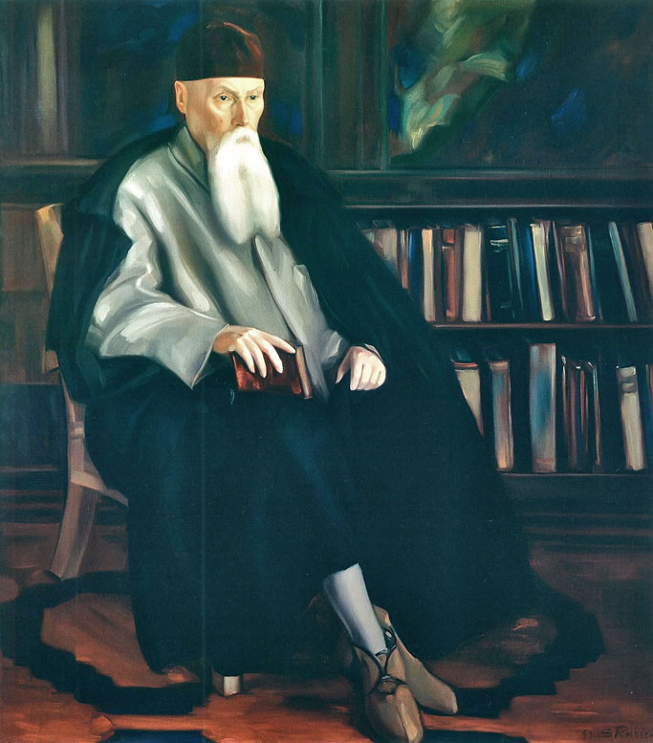

Культура при дальнейшем рассмотренье –

Самоотверженная к ближнему любовь.

Сердечное такое проявленье

Нас связывает с Высшим вновь и вновь.

И человек любовь другим дающий,

Вибрирует с сияньем высших сфер.

Он – колокол в долину грёз зовущий,

Другим даёт он действенный пример.

Культура – гармонична и чудесна,

Имеет звук и нежный аромат.

И те благоухания прелестны,

Напоминают дивный, райский сад.

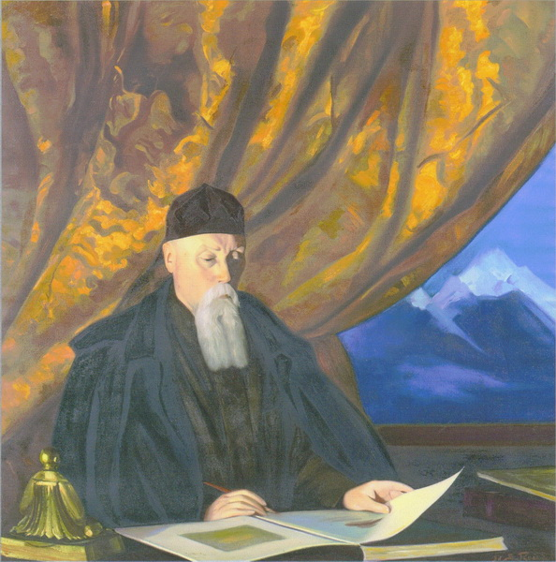

Культура – это диво сочетанья

Обычной жизни с красками красы.

Приходит к человеку пониманье,

И помыслы становятся чисты.

И поведение, и деятельность станут

Наполнены изящной красотой.

И человека к творчеству поманит,

Внесёт его он в обиход простой.

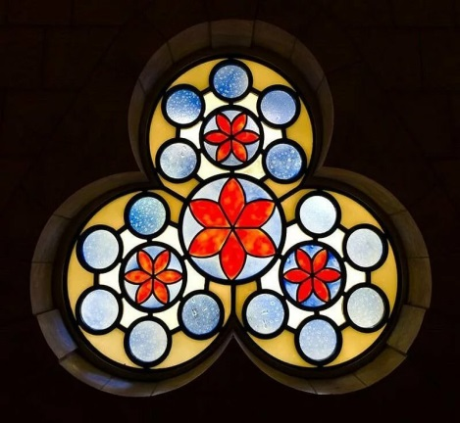

Культура – синтез тонких достижений,

Где радость Мира чувствуешь острей,

Где по святому, высшему веленью

Внутри идёт возжжение огней.

И претерпевший всё, становится способен

Боль ближнего и Мира понимать.

И подчиняя Дух благой природе

Он грубость будет яро пресекать.

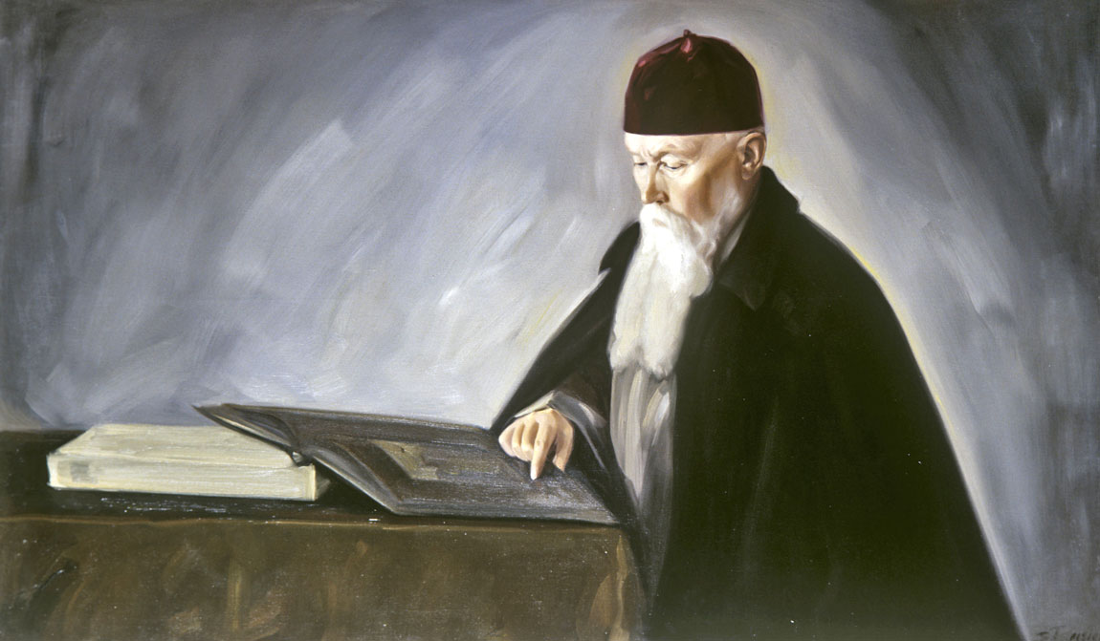

Культура – это Света меч великий.

Пороки мира породила тьма.

Сияют Света ангельские лики

И растворяют тёмные дела.

И единение людей, взаимопомощь,

Сотрудничества лотосный цветок

Рассеют войн бессмысленную кому,

Дадут развитие и мир в кратчайший срок.

Культура – есть спасение и счастье,

Пороки духа к краху приведут.

Уйдёт в былое тёмное ненастье,

А праведники мир и жизнь спасут.

И путь единственный – приятие культуры,

Последний шанс к спасению он наш.

Идут энергии из космоса и хмурый

Рассеют день из золочёных чаш.

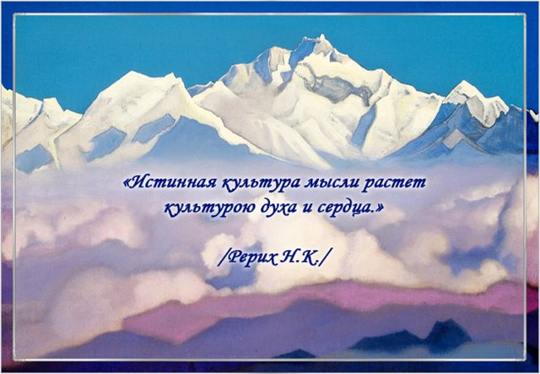

Культура – двигатель в иную землю,

С небесными аккордами звучит,

И каждый, кто великой мысли внемлет,

Войдёт в общину, где любовь горит.

Культура – сердце будущих строений,

Законов отношений меж людьми

И Свет грядущих чистых изменений

Коснётся жизни, и воспрянем мы.

И сердце это вечно будет биться

С космическим пространством в унисон,

И к лучшему Земля преобразится -

И это вечный жизненный закон.



В этот день вспомним высказывания великих людей о культуре и озвучим их своим ближним (Программа «Помоги России!»)

* Чем выше культура, тем выше ценится труд. **Вильгельм Рошер**
* Высота культуры определяется отношением к женщине. **Максим Горький**
* Пришествие культуры совпадает с рождением интеллекта. **Клод Леви-Строс**
* Культура - это мера человечности в человеке. **Карл Маркс**

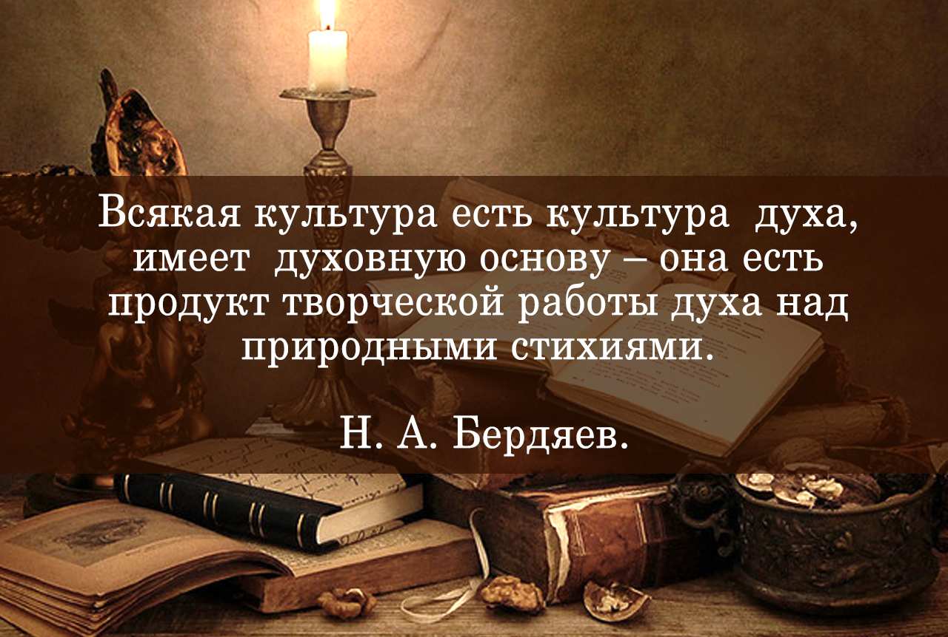

* Культура - это совершенство в бытии. **Дина Дин**
* Культура - великий учитель того, как следует жить. **Дина Дин**
* Высочайшая возможная стадия нравственной культуры — когда мы понимаем, что способны контролировать свои мысли. **Чарльз Дарвин**
* Культура и внешний лоск — совершенно разные вещи. **Ральф Эмерсон**
* Для того, чтобы пользоваться множеством вещей, человек должен быть… в высокой степени культурным человеком… **Карл Маркс**
* Культуру нельзя унаследовать, ее надо завоевать. **Андре Мальро**
* Культура, говорит один японский педагог, это то, что остается, когда все остальное забыто. **Эдуар Эррио**

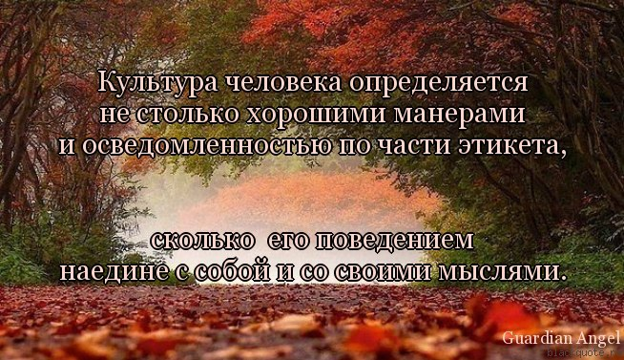

* Критика требует куда больше культуры, чем творчество. **Оскар Уайльд**
* Культура для многих первая потребность, которую не нужно удовлетворять. **Станислав Лец**
* Культура — это стремление к благозвучию и свету, главное же — к тому, чтобы и благозвучие, и свет преобладали. **Мэтью Арнольд**
* Культура — это стремление к совершенству посредством познания того, что более всего нас заботит, того, о чем думают и говорят… **Мэтью Арнольд**

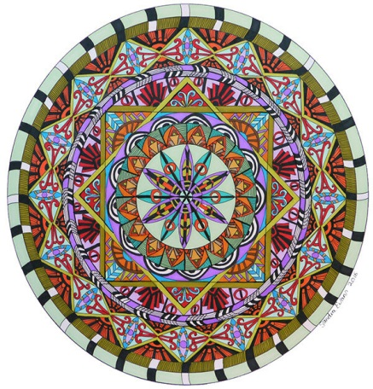

* Культура родилась из культа. **Николай Бердяев**
* Культура — это лишь тоненькая яблочная кожура над раскаленным хаосом. **Ницше Ф.**
* Сердце, воображение и разум — вот та среда, где зарождается то, что мы называем культурой. **Паустовский К. Г.**
* Тот, кто не приобрел культурных навыков, — груб. **Кант И.**
* Культура — это приблизительно все то, что делаем мы и чего не делают обезьяны. **Лорд Раглан**
* В культуре основанием служит вершина. **Григорий Ландау**

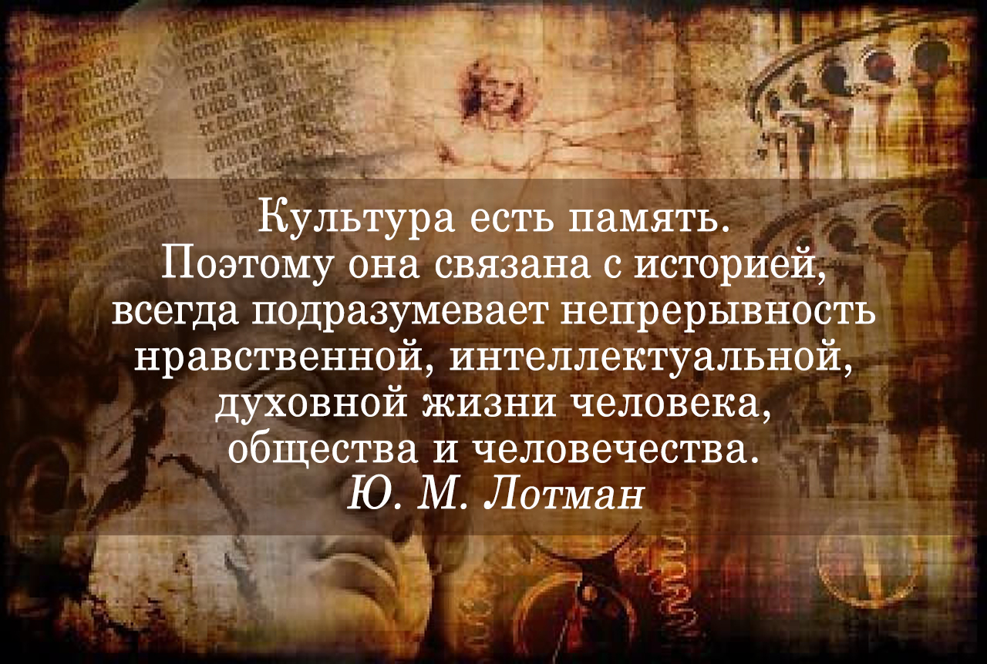

* Цивилизация — это власть над миром; культура — любовь к миру. **Антоний Кэмпиньский**
* Умирая, культура превращается в цивилизацию. **Освальд Шпенглер**
* Культура рождается в провинции, вырождается в столицах и в этой форме возвращается в провинцию. **Хенрик Ворцелль**
* Культура несет радость, которая по сути есть радость сопротивления. **Гастон Башлар**
* В глубочайшей сущности культура есть не что иное, как творческий синтез. **Вильгельм Виндельбанд**
* Культура есть то, что остается, когда забываешь всё, чему тебя учили. **Эмманюэль Мунье**
* Для истинной культуры нет врага более ужасного, чем рационализм. **Владимир Францевич Эрн**

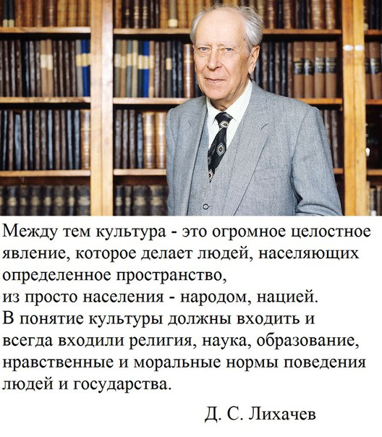

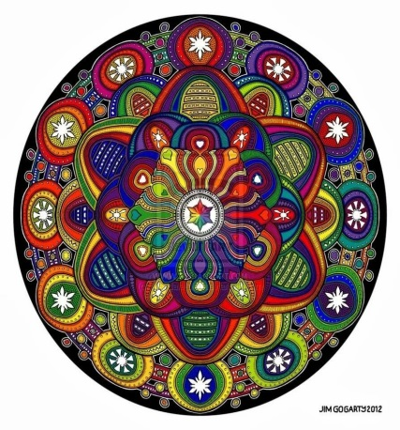

* Культура - это не "надстройка", как её понимают марксисты, а особая форма человеческой жизни. **Мирче Элиаде**
* Сила традиций и сила творчества в их сочетании – животворящий источник всякой культуры. **Петр Николаевич Савицкий**
* Спорт формирует культуру оптимизма, культуру бодрости. **Луначарский А. В.**
* Нет ничего враждебнее культуре, чем цивилизация. **Владимир Францевич Эрн**

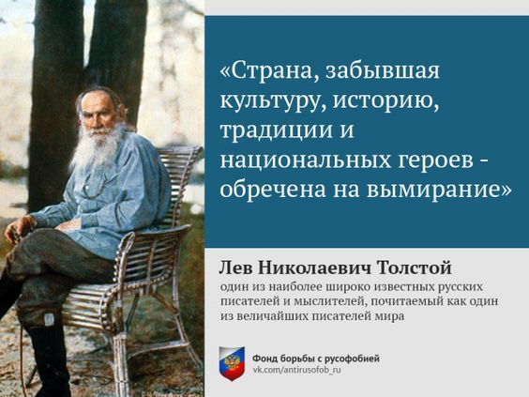

* Моральная культура должна основываться на принципах... **Иммануил Кант**
* Культура - это не количество прочитанных книг, а количество понятых. **Фазиль Искандер**
* В каждом из нас кризис культуры, сознаем ли мы это или нет, является кризисом собственной души. **Георг Зиммель**
* Человеческая культура возникает и развертывается в игре, как игра. **Йохан Хёйзинга**
* Во время культурного кризиса чувство бессилия перед силами природы и социальными потрясениями приводит к развитию религиозных идеологий. **Вильгельм Райх**

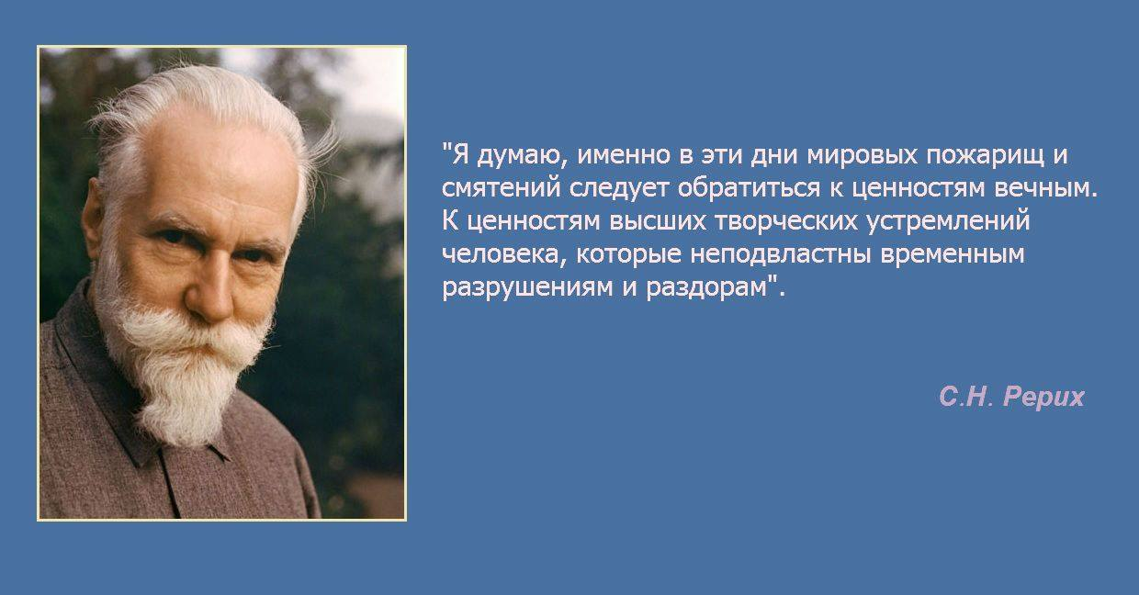

* Измерение является частью всякой культуры, только в более низкой или более высокой степени совершенства. **Эдмунд Гуссерль**
* Говорить о культуре всегда было делом культуре противном. **Теодор Адорно**
* Культура есть путь от замкнутого единства через раскрытое множество к раскрытому единству. **Георг Зиммель**
* Культура может называться высокой, если даже она не создала техники или скульптуры, но её так не назовут, если ей не хватает милосердия. **Йохан Хёйзинга**
* Культура человека - это не роль, которую он играет, а свет его истинной сути, который он проявляет во всём, что делает. **Дина Дин**
* Я не хочу обносить стенами свой дом или заколачивать свои окна. Я хочу, чтобы дух культуры различных стран как можно свободнее веял повсюду: не надо лишь, чтобы он сбил меня с ног. **Рабиндранат Тагор**



* Если я во что и верю, так только в культуру. Культура, если вдуматься, основывается вовсе не на любопытстве, а на любви к совершенству; культура — это познание совершенства. Люди культуры — истинные апостолы равенства. **Мэтью Арнольд**
* Большая часть людей, которых мы называем культурными, — это люди, обладающие воображением, но начисто лишенные понимания естественной правды, в чем, собственно, и состоит настоящая культура. Нынешнее время лишь сумерки культуры… **Август Эйнзидель**
* Люди думают, что путь всеобщей культуры — это путь морали; но никакое философствование не принесет плодов до тех пор, пока не будут применены физические познания и не будет распространено все, что относится к практической жизни. **Август Эйнзидель**

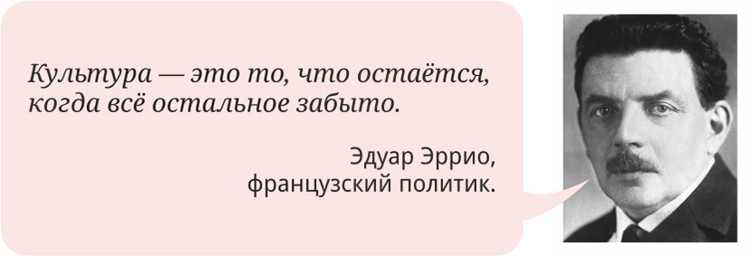

* Убогое представление о культуре у тех, кто полагает, будто она сводится к затверженным формулам. Последний школяр на отделении точных наук знает о законах природы куда больше, чем знал Паскаль. Но способен ли школяр мыслить, как он? **Сент-Экзюпери А.**
* Культура суть организма. История культуры их биография. Культура зарождается в тот момент, когда из первобытно-душевного состояния вечно детского человечества пробуждается и выделяется великая душа. **Освальд Шпенглер**
* Культура как организованная борьба с природой наделяет человека могуществом, каким некогда были наделены боги; но богоподобие делает человека неудовлетворенным - неудовлетворенным в цивилизации. **Поль Рикер**
* Культура — это та веревка, которую можно бросить утопающему и которой можно удушить своего соседа. Развитие культуры идет столь же на пользу добра, сколько и на пользу зла. Растет кротость — растет и жестокость, растет альтруизм, но растет и эгоизм. Дело не происходит так, чтобы с увеличением добра уменьшалось зло; скорее так, как при развитии электричества: всякое появление положительного электричества идет параллельно с появлением отрицательного. Поэтому борьба между добром и злом не угасает, а обостряется; она и не может кончиться и не может, по-видимому, не кончиться. **Флоренский П. А.**
* Культура и шлифовка. Человек рождается дикарем; воспитываясь, он изживает в себе животное. Культура создает личность, и чем ее больше, тем личность значительней. Культурная Греция вправе была называть остальной мир варварским. Неотесанность — от невежества; для культуры нужны прежде всего знания, но сама ученость будет грубовата, коли не отшлифована. Изящны должны быть не только мысли, но и желания, и особенно — речь. Одни люди от природы наделены изяществом внутренним и наружным, в мыслях и словах, в каждой части тела и в каждом свойстве души— подобно плоду, его кожуре и мякоти. Другие, напротив, так неотесаны, что все их природные качества, порой превосходные, меркнут из-за несносной дикарской грубости. **Грасиан-и-Моралес**

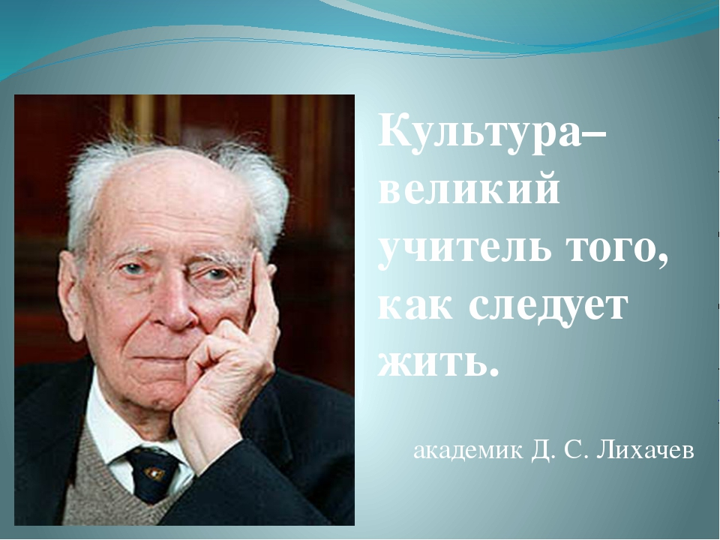



* Бескультурный развивается в обратную сторону. **Дарий**
* Стертость и бесцветность прозы часто бывают следствием холодной крови писателя, грозным признаком его омертвления. Но иногда это просто неумение, свидетельствующее о недостатке культуры. **Константин Паустовский**
* Русская культура не приемлет разврат. **Иоганн Вольфганг Гёте**
* Всякий работник, будь то писатель, художник, композитор, ученый, деятель науки и культуры, не может создавать, оторвавшись от общественной работы, от жизни. Без впечатлений, восторгов, вдохновенья, без жизненного опыта - нет творчества. **Дмитрий Шостакович**
* Сердце, воображение и разум — вот та среда, где зарождается то, что мы называем культурой. **Константин Паустовский**
* Писатель всегда будет в оппозиции к политике, пока сама политика будет в оппозиции к культуре. **Михаил Булгаков**
* Актер прежде всего должен быть культурным и понимать, уметь дотягиваться до гениев литературы. **Константин Станиславский**
* Культурный человек... Это тот, кто в состоянии сострадать. Это горький, мучительный талант. **Василий Шукшин**



--   
Алексей Селищев